Урок «Стилизация под старину»

Цель урока: научиться работать с фильтрами.
Задача: стилизовать цветную фотографию под старый черно-белый фотоснимок.
Этапы работы
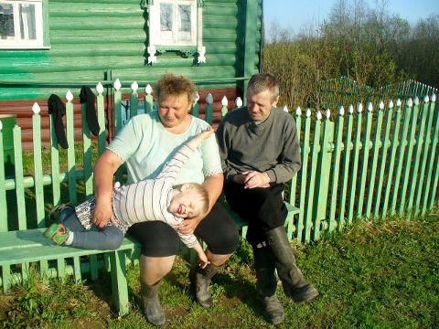
- Открыть фотографию foto-1
- Обесцветить фотографию: меню Инструменты - Цвет - Обесцветить.
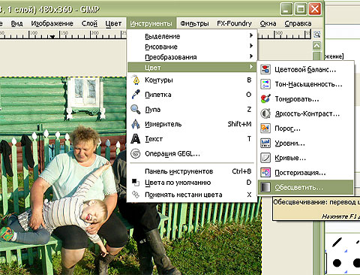
- Получив чёрно-белый снимок, переходим к стилизации самой поверхности фотографии, для этого применяем: Фильтры - Имитация - Применить холст. Текстура изменится и станет напоминать текстуру на старых фотографиях...
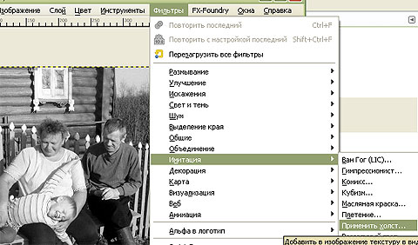
- Займёмся краями снимка. Для этого применим фильтр "Старое фото":
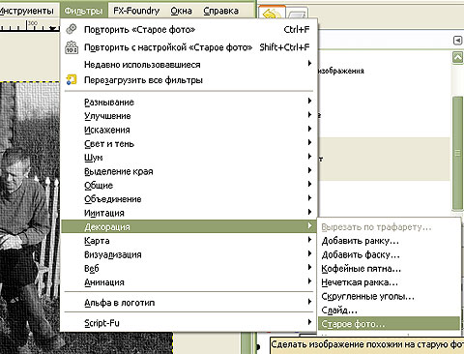
В настройках убираем все галочки, кроме ширины края:
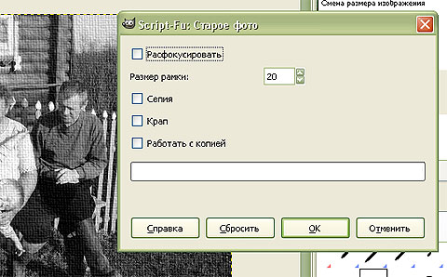
Получаем фотографию с нечёткими краями.
- Переходим к тонированию фотографии. Понятно, что старые фотографии с течением времени имеют свойство желтеть, вот и мы применим такой же эффект. Инструменты - Цвет - Тонировать:
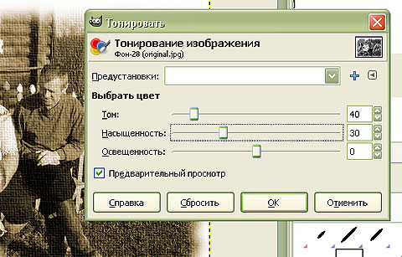
- Настройки выставляем в каждом конкретном случае свои. В результате мы получим вот такую фотографию:
